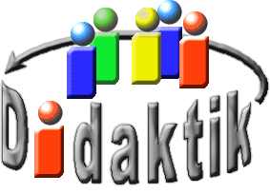
UNIVERSITÄT
BAYREUTH

Medien
und ihr Einsatz im
Chemieunterricht
Teil III: Vorwiegend fremdgestaltete Unterrichtsmedien

© Walter Wagner, Didaktik der Chemie, Universität Bayreuth
Stand: 17.08.2023

Inhalt
Vorwiegend fremd gestaltete Medien 4
1 Modelle 5
1.1 Begriff 5
1.2 Bedeutung für den Chemieunterricht. 8
1.3 Klassifikation 9
1.4 Beschreibung 10
1.4.1 Simulationen 10
1.4.2 Modellexperimente 10
1.4.3 Strukturmodelle 11
1.4.4 Modellsubstanzen 11
1.4.5 Mathematisch-logische, bildliche und symbolische Modelle 11
1.4.6 Bildliche Modelle 11
1.4.7 Symbolische Modelle 11
1.4.8 Mathematisch-logische Modelle 12
1.4.9 Modelle als Medien 12
1.5 Einsatz 13
2 Schulbuch 18
2.1 Einordnung 18
2.2 Beschreibung 18
2.3 Formen 20
2.4 Einsatz 21
2.5 Qualitätskriterien 24
2.6 Äußere Gestaltung 25
3 Lehr- und Lernprogramme 30
3.1 Einordnung 30
3.2 Beschreibung 30
3.3 Einsatz 34
4 Interaktive Elemente 37
4.1 Übung 38
5 Statische und bewegte Bilder 41
5.1 Statische Bilder 41
5.1.1 Beschreibung 41
5.1.2 Einsatz 41
5.2 Bewegte Bilder 42
5.2.1 Beschreibung 42
5.2.2 Quellen 43
5.2.3 Einsatz 44
5.2.4 Rechtliches 45

Vorwiegend fremd gestaltete Medien
Um in einer Arbeitsphase fundiert über die Erdölförderung und -weiterbearbeitung bis hin zum Produkt Benzin reden zu können, wird als informierender Unterrichtseinstieg ein Video zum Thema "Entstehung und Vorkommen von Erdöllagerstätten" angeschaut.
- Das Schulbuch liefert dazu nur die Schemazeichnung einer Schichtenfolge und das Bild eines Bohrturmes. Am Ende der Einheit kommt noch
- eine Bildfolie mit einem Luftbild einer Erdölraffinerie als Erfolgskontrolle zum Einsatz.
- Das Video vermag sowohl die einzelnen Arbeitsgänge mit ihren typischen fachlichen Problemstellungen im Bild vorzustellen, als auch zur Auseinandersetzung mit dem Thema Produktionsintegrierter Umweltschutz zu provozieren. Die Funktion ist Ergebnis einer Entscheidung des Produktionsteams und weitgehend unveränderlich. In Teilen kann die didaktische Absicht durch den Organisator des Lernprozesses in seinem Sinn variiert werden, zum Beispiel durch Verwendung von Ausschnitten, an unterschiedlichen didaktischen Orten oder durch Ausschalten einzelner Informationskanäle, etwa dem Ton.
Fremdgestaltete Medien sind gefährlich, weil sie vorkonzipiert sind. Sie übernehmen unweigerlich Lehrenden-Funktionen
- indem sie von sich aus Informationen liefern und
- sie mischen sich in die Methodenwahl ein, indem sie Sinnzusammenhänge herstellen.
Meyer [1] spricht von " 'tiefgefrorenen' Lernarrangements", die "durch das methodische Handeln der Lehrperson und der Lernenden ‚aufgetaut' werden" müssen.
Fremdgestaltete Medien sind wertvoll. Man ist sich zwar einig, dass eine Lehrperson für Unterricht unverzichtbar ist. Setzt man die Betonung aber etwas anders ein, eine Lehrkraft, so erhält das fremd gestaltete Medium die Funktion, allzu stark dominierende lehrenden-spezifische Methodenwahl zu relativieren.

Modelle
Im Lernraum spricht die Lehrperson vor 16-jährigen Lernenden über die verschiedenen Möglichkeiten, aus 5 Kohlenstoff- und 12 Wasserstoffatomen unterschiedliche Kohlenwasserstoff-Moleküle zu erhalten. In Partnerarbeit versucht die eine Hälfte, alle Isomere auf dem Papier zeichnend herauszufinden. Die andere Hälfte der Lernenden baut die Moleküle aus Kugeln und Stäbchen. Die erste Gruppe findet es unfair, denn alle halten es für einfacher, Moleküle nicht im Geist um die Raumachsen und um Einfachbindungen zu drehen, sondern mit den Händen vor Augen. Dass das nicht nur für jugendliche Facheinsteiger gilt, zeigen die Ausführungen von J. Watson zur Ermittlung der DNS-Struktur:
"Die alpha-Helix war nicht etwa durch ewiges Anstarren von Röntgenaufnahmen gefunden worden. Der entscheidende Trick bestand vielmehr darin, sich zu fragen, welche Atome gern nebeneinandersitzen. Statt Bleistift und Papier war das wichtigste Werkzeug bei dieser Arbeit ein Satz von Molekülmodellen, die auf den ersten Blick dem Spielzeug der Kindergartenkinder glichen" [2].

Input

Begriff
[3] Als Verkleinerungsform von "modus" (lat.: Maß, Grundmaß) bezeichnet der Begriff
- Muster, Vorbilder, Entwürfe,
- "Verkleinerungen" von Realobjekten (im direkten Sinn, z.B. Raffinerie),
- schematische, vereinfachte, idealisierende Darstellungen von Objekten oder Bereichen zum Zweck der Verdeutlichung bei vielschichtigen Funktionen, Beziehungen und Zusammenhängen (z.B. die chemische Gleichung mit einem einzigen Produkt)
- Vergegenständlichungen von nicht direkt beobachtbaren Phänomenen (Kugel-Stab-Modell des Wassermoleküls).
Modelle entstehen nach folgendem Grundmuster:
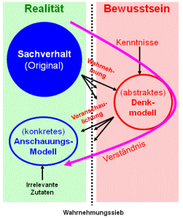
Abb. 1.1: Entstehung von Modellen (nach Steinbuch, verändert)
- Das Original, ein bestimmter Ausschnitt aus der Realität, kann nicht als solches präsentiert werden. Ein Subjekt (Autor, Benutzer, Lehrender) benötigt dieses Original dennoch zum Erreichen eines bestimmten Lehrzieles. Folglich wird es sich bemühen, diesen Ausschnitt genau zu beobachten und unter Zuhilfenahme seiner Fachkenntnisse im eigenen Bewusstsein ein Denkmodell entstehen lassen. Dabei muss sich das Subjekt über den subjektiven Charakter des Wahrnehmungssiebes und die Folgen daraus im Klaren sein.
- Wenn das Subjekt die Zusammenhänge verstanden hat, wird es versuchen, diese zu veranschaulichen. So entsteht über den Weg des Bewusstseins des Autors im Ergebnis eine spezifische Modellart, eine subjektive Repräsentation des Originals, mit begrenzter Aussagekraft im Sinne der didaktischen Absicht des Lehrenden (Subjekt).
- Oft lassen sich für das Verständnis irrelevante Zutaten (z.B. Materialeigenschaften, Stützvorrichtungen, Verbindungsstücke, sprachliche Konstruktionen, problematische Schreibweisen) nicht vermeiden.
Die Art und Weise, in der Lernende Wissen im folgenden Lernprozess auf der Basis des Modells konstruieren, kann wiederum Ungenauigkeiten verursachen und eine bedeutende Fehlerquelle sein, soll an dieser Stelle aber nicht Gegenstand der Betrachtung sein.
Bsp.: Materielles Gittermodell für Natriumchlorid.
Original: Es liegt eine regelmäßige Anordnung von Kationen und Anionen kubisch-flächenzentriert im Zahlenverhältnis 1:1 vor.
Lehrziel des Subjekts: das Prinzip von Gitterstrukturen bei Ionenverbindungen darstellen.
Wahrnehmungssieb: allgemein der eigene Kenntnisstand und seine Grenzen (z.B. die Dynamik in Gittern, Fehlstellen u.ä.).
Ergebnis: ein Modell wie in Abb. 1.9 links.
Irrelevante Zutaten: Metallstäbchen zwischen den Kugeln. Sie dienen der Abstützung und führen eher zur falschen Vorstellung von einer Gerichtetheit elektrostatischer Kräfte zwischen Anion und Kation.
Die Beziehungen zwischen dem Original und dem Modell können sein:
- Bedingung der Ähnlichkeit: eine formulierbare bzw. sichtbare Ähnlichkeit hinsichtlich Zustand, Struktur, Verhalten, Funktion oder Prozess. Dabei kann die Ähnlichkeit durch Analogie oder Homologie gegeben sein.
Bsp.: Schlüssel-Schloss-Prinzip (analog), DNS-Modell (homolog).
- Bedingung der Repräsentation: eine durch eine Theorie vermittelte näherungsweise Abbildung. Dies ist auf unterschiedlichen Stufen der wissenschaftlichen Erkenntnis möglich. Die dabei neu gewonnenen Erkenntnisse haben wiederum Modellcharakter.
Bsp.: Atom- und Bindungsmodelle auf den historischen Stufen nach Rutherford, Bohr oder AO- bzw. MO-Theorie.
Bedingung der Anschaulichkeit: Modelle veranschaulichen jene Merkmale des Originals übersichtlich, die das Subjekt für das umzusetzende Lehrziel für wichtig hält (keinesfalls alle).
Bsp.: Modellarten zum Natriumchlorid-Gitter, Abb. 1.9.
- Bedingung der Reduktion: Selten kann ein einziges Modell den gesamten Sachverhalt abbilden. In der Regel wird es sich um Symbole für Teile des Objektes handeln.
Bsp.: Die formulierte Gleichung H₂ + I₂ → 2HI gibt die Stoffartänderung von Iod und Wasserstoff zur Verbindung Iodwasserstoff korrekt wieder, darf jedoch nicht als Modell für den Mechanismus herangezogen werden. Dieser verläuft, zumal bei höheren Temperaturen, in anderer Weise.
Homologien arbeiten mit gleichen Grundqualitäten: | Analogmodelle stellen die Grundqualitäten mit völlig anderen Mitteln heraus:
- radikalische Substitution mit Strukturmodellen,  - Berechnung bzw, Darstellung von Ionenradien unter der Annahme starrer, sich berührender Kugeln,  - DNA als Strukturmodell. | - Schlüssel-Schloss-Prinzip für die Enzym-Substrat-Beziehung,  - starre (Styropor)Kugeln für Gasmoleküle,  - Wasserkreislauf mit Pumpe für den elektrischen Stromkreis,  - Anfassen mit Händen für die Passung der Wertigkeiten von Elementen.
In allen Fällen werden Erfahrungen aus bekannten Bereichen auf neue Bereiche übertragen. Besondere Schwierigkeiten entstehen dann, wenn in ein und demselben Zusammenhang analoge und homologe Elemente vermischt sind.
Selbstlernbereich

Bedeutung für den Chemieunterricht.
Modelle und Modellvorstellungen sind in der Fachwissenschaft immer wichtige Denkhilfen für die Hypothesenbildung gewesen. Während die Fachwissenschaft die Modelle stets verfeinert und dem Objekt näherbringt, besteht die Aufgabe des Unterrichtes eher darin, immer wieder Einsteiger mit den Hypothesen vertraut zu machen. Dies kann durchaus sehr effektiv mit historischen, also aus heutiger Sicht überholten oder stark ergänzten Modellvorstellungen, geschehen. Lehrende sind sich stets des Modellcharakters mit den Grenzen und der historischen Dimension bewusst und werden diese Grenzen auch im erforderlichen Umfang, abhängig von den Lehrzielen, mit Lernenden diskutieren. Solche Lehrziele können sein:
- Prinzip des Aufstellens von Hypothesen,
- Entwerfen von Realexperimenten auf Grund von Modellvorstellungen,
- Auffinden von Parametern und Beziehungen in komplexen Systemen.

Bsp.:
- Das undifferenzierte Atommodell nach Dalton (Atome als Massekügelchen) kann eine Reihe von Gesetzen und Strukturprobleme der Chemie erklären: Gasgesetze, Stöchiometrie, Gitter... Zur Behandlung der Bindungsproblematik freilich ist es ungeeignet.
- Das Bohrsche Atommodell kann wertvolle Dienste bei der Einführung der Gesetzmäßigkeiten zur Besetzung von Schalen mit Elektronen (Geltungsbereich der Oktettregel), zur Ionenbildung oder sogar zum Zustandekommen gemeinsam eines gemeinsam genutzten Elektronenpaares leisten. Niemand wird es hingegen zur Erklärung von Bindigkeiten oder Mehrfachbindungen heranziehen.
 | Sekundarstufe I | Sekundarstufe II
Atommodelle | Dalton  Rutherford  Bohr  Schalenmodell  Kimball | Wellenmechanik (Ein-Elektron-AO)
Bindungsmodelle | Ionenbindung  Atombindung  Metallbindung | Gillespie-Nyholm (VSEPR)  VB-Modell
Strukturmodelle | Dalton  Ionengitter  Molekülgitter  Metallgitter | Konstitution  Konfiguration  Konformation

Klassifikation
Die hier vorgestellte Klassifikationsmöglichkeit ist eine von mehreren denkbaren. Die Trennschärfe zwischen einzelnen Modellarten wird oft nicht groß sein, was mit der Darstellungsweise unterstrichen werden soll.
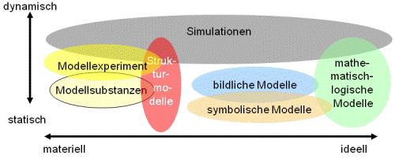
Abb. 1.2: Möglichkeit der Klassifikation

Beschreibung

Simulationen
Simulationen werden oft als Modellbildungssysteme eingesetzt und dienen der schrittweisen Annäherung an das Objekt durch zunehmend vollständigere und genauere Erfassung der Parameter. Oft können dabei Erkenntnisse erst am Modell gewonnen und werden erst danach, nach gezielter Suche, auch am Objekt entdeckt. In Unterrichtssituationen spielen nur stark reduzierte Simulationen eine Rolle.
Bsp.: Funktionsweise eines Atomkraftwerkes, einer Kläranlage, eines Hochofens, der Abgasaufbereitung am Auto...
Modellexperiment, Modellsubstanz und Strukturmodelle besitzen materiellen Charakter: sie sind stofflich, anfassbar, also Sachmodelle.

Modellexperimente
Modellexperimente sind Analogmodelle. Dabei stimmen Edukte und Produkte qualitativ überein, selten jedoch quantitative Aspekte, wie Ausbeute, Reaktionsbedingungen oder Katalysator.
Bsp.: materielles Modellexperiment: Mit Hilfe von Laborgeräten aus Glas wird das Prinzip der technischen Ammoniaksynthese, die sonst in Hochdruckkonvertern abläuft, qualitativ demonstriert.
Bsp.: ideelles Modellexperiment: über zwei kommunizierende Gefäße, die auf unterschiedlicher Höhe stehen, wird die Wirkung von Aktivierungsenergie demonstriert (Abb. 1.3).
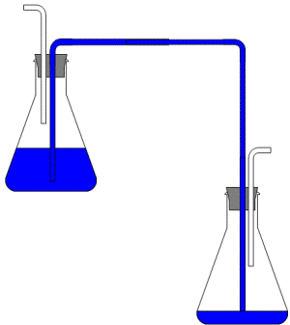
Abb. 1.3: Ein Modellexperiment

Strukturmodelle
Strukturmodelle geben dreidimensionale Anordnungen von Teilchen (Atome, Ionen, Moleküle) wieder. Dabei sind die Raumpositionen als homolog, die Teilchendarstellung aus kugelförmigen, kräftefreien Materialien (Holz, Kunststoff, Styropor) als analog zu betrachten.
Bsp.: Kugel-Stab-Darstellung von Ethanol. Sie ist in 3D-Darstellung ebenfalls abrufbar (Browser MS Internet Explorer und PlugIn Cortona erforderlich).
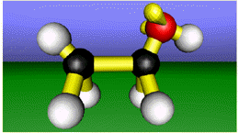
Abb. 1.4: Ethanol in Kugel-Stab-Darstellung

Modellsubstanzen
Modellsubstanzen führen zu den gleichen optischen Erscheinungen wie die Originale, sind aber anderer chemischer Natur.
Bsp.: Den Umgang mit Nervengiften im Labor lernt man an Modellsubstanzen, die deutlich weniger giftig sind als die „Originale“.

Mathematisch-logische, bildliche und symbolische Modelle
Sie besitzen immateriellen, gedanklichen, imaginären Charakter: es handelt sich um Denkmodelle.

Bildliche Modelle
Bildliche Modelle beschreiben mit einem konkreten Bild abstrakte Modellvorstellungen.
Bsp.:
- Ein "Berg", der überwunden werden muss, für die Aktivierungsenergie.
- Valenzstriche als Bindungen.
- "Elektronenwolken" für Orbitale.

Symbolische Modelle
Symbolische Modelle drücken über frei vereinbarte Symbole Inhalte von gedanklichen Modellen aus.
Bsp.:
- Chemische Symbole: Xe für das Element Xenon.
- Molekülformeln: H₂O für ein Wassermolekül.
- Reaktionsgleichungen: CH₄ + 2O₂ → CO₂ + 2H₂O
- der Übergangszustand.

Mathematisch-logische Modelle
Sie beschreiben den mathematischen Formalismus einer Vorstellung, die Art und Weise, wie Parameter miteinander verknüpft sind.
Bsp.: Mathematische Beziehungen zur Beschreibung des chemischen Gleichgewichts, das Massenwirkungsgesetz, das Löslichkeitsprodukt, die Nernst'sche Gleichung.

Modelle als Medien
Kann man Modelle zumindest teilweise als Medien auffassen? Beschränken wir uns auf materielle Modelle aus dem Bereich von Atomen und Molekülen. Sie bringen in unterschiedlichem Ausmaß Sachinformation mit:
- In der Realisierung als Applikationen werden nur zwei Dimensionen verwendet, so dass z.B. nur Größenverhältnisse ersichtlich sind.
- Gerüst-Modelle zeigen Bindungslängen und -winkel, somit im Prinzip den räumlichen Bau; Farben an den Begegnungspunkten der Bindungen können die Atomart angeben.
- Kalotten-Modelle stellen zusätzlich die Raumerfüllung durch unterschiedliche Durchmesser der Kalotten dar. Die Bindungsachsen sind nicht sichtbar.
- Kugel-Stab-Modelle sind dann als Mischformen aufzufassen, wenn die Kugelgrößen die Größenverhältnisse der Atome widerspiegeln. In diesem Fall sind auch die Vorzüge beider Modellarten vereinigt.
- Orbitalmodelle geben die räumliche Orientierung und (meistens nur sehr grob) die Form von Atom- oder Molekülorbitalen wieder.
- Kristallgittermodelle stellen Gitterausschnitte, meistens unter Einbeziehung einer Elementarzelle, dar. Unterschiedliche Gitterelemente erkennt man häufig an den Farben, manchmal zusätzlich am Raumbedarf. Informationsträger sind also stets die Materialien (Holz, Duro- oder Thermoplaste, Styropor, Wattekugeln...) mit ihren Farben und ihrer räumlichen Lage zueinander.

Die Kriterien für die Einordnung als Medien sind erfüllt:
- Der Informationsgehalt stammt von Lehrenden oder vom Autor (Subjekt).
- Die Didaktische Intention des verwendenden Lehrenden und des Autors sind nicht vollständig trennbar.
- Die Informationsträger unterscheiden sich bei materiellen (das Material) und imaginären (die vortragende Person) Modellen.
- Von der Art des Trägers hängt das nötige Gerät ab: Applikationen oder virtuelle Teilchen erfordern zusätzliche Geräte: Tageslichtprojektor, Tafel, Dokumentenkamera oder den Computer mit geeigneter Software und eventuell 3D-Brille.

Einsatz
Der didaktische Einsatz wird in all jenen Fällen fremd bestimmt, in denen fertige Modelle erworben werden. Der Selbstbau ist wenig verbreitet, was insofern bedauerlich ist, als weniger das Zeigen als vielmehr die intensive Auseinandersetzung mit den Grenzen der Modelle Erfolge beim Verstehen der zugrundeliegenden Inhalte bringt.
Demonstration: Selbstbaumodelle.
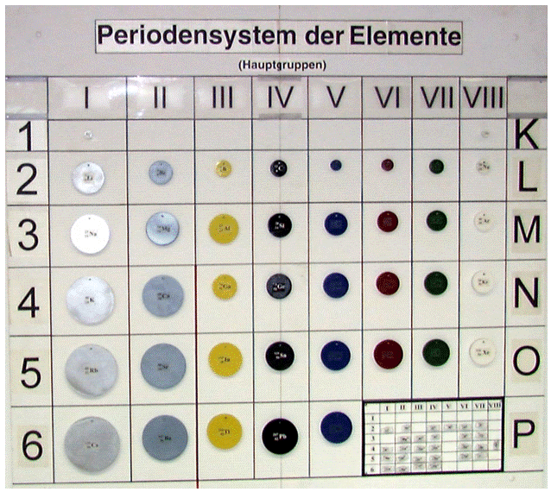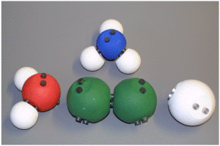
Abb. 1.5: 4D-Modelle, die sich für den Selbstbau eignen. 4D bedeutet, dass die Modelle zusätzlich zu den Raumdimensionen noch einen wichtigen Aspekt zeigen. So wiegt z. B. jedes Element-Modell genau so viel wie ein Mol des Elementes. Im rechten Modell „fühlt“ man z. B., dass Energie aufgewendet werden muss, um eine Bindung zu spalten, weil man die Anziehung der Magnete überwinden muss.
Wie beim Einsatz für Lernende neue Erkenntnisse entstehen, soll am Beispiel des Cyclohexans erläutert werden.
- Der räumliche Bau des Cyclohexanmoleküls verdeutlicht, dass zwischen zwei Arten von CH-Bindungen zu unterscheiden ist, den axialen (a) und den äquatorialen (e). Aus dem Anheben der drei "Fußstützen" des Cyclohexansessels resultiert die Wannenform. Senkt man deren Bootsspitze ab, so gelangt man zu einer neuen Sesselform. Durch Rotation um CC-Einfachbindungen lässt sich demzufolge über Konformationsänderungen eine Sesselform in eine andere verwandeln, wobei axiale und äquatoriale Substituenten ihre Plätze tauschen.
Demonstration: Kugel-Stab-Modell.
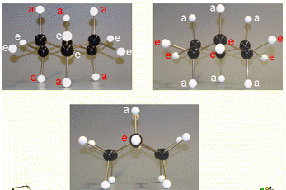
Abb. 1.6: Modell für die Sessel- und Wannenform des Cyclohexans
- Die Verwendung eines gut zusammenhaltenden, dennoch in sich beweglichen Kugel-Stab-Modells führt zu den Erkenntnissen:
- Cyclohexan ist spannungsfrei, daher energetisch den n-Alkanen vergleichbar.
- Bei den Manipulationen zur Umwandlung der Sessel- in die Wannenform fällt die Twist-Form auf, die fühlbar leichter entsteht als die Wannenform. Diese Erkenntnis können sich Lernende in Selbsttätigkeit ohne die Verwendung materieller Modelle nicht erarbeiten.
- Die Abstände zwischen den axialen Liganden sind mit dem Lineal messbar und weisen die Sesselform als energetisch günstigsten Zustand aus.
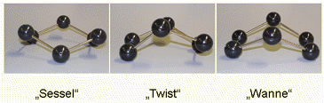
Abb. 1.7: Sessel-, Twist- und Wannenform anhand eines dynamisch handhabbaren Gerüstmodells.
- Orbitalmodelle sollen das Denkmodell von der Elektronendichteverteilung in Atom- oder Molekülorbitalen konkretisieren. Die räumlichen Orientierungen etwa der drei p-Funktionen zueinander lassen sich gut demonstrieren, während Überlappungsräume wegen des materiellen Charakters nicht darstellbar sind. Aus dem gleichen Grund gelingt die Zusammenschau aller Orbitale nur für die zweite Schale. Modellhafte Realisierungen für z.B. 2s- oder 3p-Orbitale sind praktisch nicht bekannt. Meistens orientieren sich käufliche Modelle an der für das manuelle Zeichnen optimierten Form, weniger an berechenbaren Dichtegrenzen, so dass ohne Kommentar dieser Grenzen durch die Lehrperson fehlerhafte Vorstellungen entstehen können.
Demonstration: Orbitalmodelle.
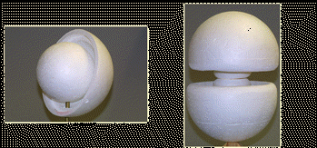
Abb. 1.8: Ein 2s- und ein 3py-Orbital
- Kristallgittermodelle folgen aus statischen Gründen meistens der Kugel-Stab-Darstellung, wobei die Stäbe im Fall von Ionengittern zu falschen Vorstellungen über die Natur der Ionenbindung führen können. Selbstgebaute Modelle aus Wattekugeln können räumliche Verhältnisse besser wiedergeben, die Verwendung von Glasplatten statt Stäben die Vorstellung von der Gerichtetheit von Ionenbindungen erst gar nicht aufkommen lassen. Das Graphit-Modell zeigt korrekt die kovalenten Bindungen innerhalb einer Schicht, versagt aber bei den leicht verschiebbaren Kräften zwischen den Ebenen.
Demonstration: Gitter.
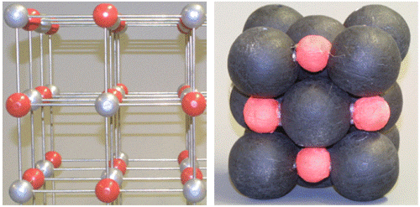
Abb. 1.9: Modellarten zur Darstellung von Teilchengittern (NaCl-Typ)
Ausblick. Trotz fortgeschrittener Kraftfeld-Elektronenmikroskopie ist das Betrachten der "chemischen Wirklichkeit" in Echtzeit, etwa der Reaktionsmechanismus bei einer Substitution, immer noch nicht möglich und wird es auf Grund der zugrundeliegenden zeitlichen und technischen Dimensionen auch noch eine Weile bleiben. Die nötigen Visualisierungstechniken für Rechenmodelle werden allerdings auch für den schulischen Unterricht zunehmend verfügbarer, so dass man untersuchen sollte, inwieweit die in vielen Belangen hinderliche kugel-stab-basierte durch eine kraftbasierte Denkweise abgelöst werden kann.

Das sollte bleiben:
Modelle sind immer unvollständige Darstellungen eines Sachverhaltes.
Die Verwendungsabsicht bestimmt den Ausschnitt des Sachverhaltes, der dargestellt wird.
Bei materiellen Modellen sind oft irrelevante Zutaten erforderlich, die in die Darstellung eingreifen.
Modelle können nach ihrem materiellen und dynamischen Anteil an der Darstellung klassifiziert werden.

Zur eigenen Kontrolle:
- I: Modelle im Chemieunterricht lassen sich unterschiedlich klassifizieren. Nennen Sie je ein Beispiel für ein vorwiegend ideelles und ein vorwiegend materielles Modell und begründen Sie die Zuordnung.
- II: Im Unterricht soll der Molekülbau von Alkanen und Alkenen verglichen werden. Diskutieren Sie kritisch den Einsatz verschiedener Typen von Strukturmodellen in dieser Unterrichtseinheit.
- III: Im untenstehenden Bild ist ein Modell für die Metallbindung dargestellt. Erläutern Sie den möglichen Einsatz, positive Aspekte und Grenzen des Modells.
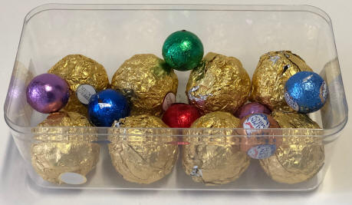
Hinweise zur Lösung.

Schulbuch
Sie haben als Lernender selbst erlebt, wie unterschiedlich intensiv Ihre Lehrenden das Schulbuch im Chemieunterricht eingesetzt haben. Gründe dafür werden unten insofern diskutiert, als sie nicht persönlicher Natur der Art "ich mag das Buch nicht" sind.

Input

Einordnung
- Der Informationsgehalt stammt von (einem) Autor(en).
- Die Didaktische Intentionen des Autors kann sich von der des anwendenden Lehrenden stark unterscheiden.
- Informationsträger ist (noch) Papier.
- Ein Gerät ist nicht weiter erforderlich.

Beschreibung
Zitat:
"(1) ¹Schulbücher sind ... Druckerzeugnisse, die
eigens für Unterrichtszwecke zur Erreichung der in den Lehrplänen festgelegten Lernziele herausgegeben sind,
die zum Lernergebnis führenden Überlegungen, Ab- und Herleitungen darlegen,
als Lehr- und Nachschlagewerk dienen und
für ein bestimmtes Unterrichtsfach den gesamten Stoff eines Schuljahres oder Halbjahreskurses enthalten...
²Die Schulbücher müssen nach ihrer äußeren Beschaffenheit für einen mehrjährigen Gebrauch geeignet sein. ³Sie dürfen insbesondere keinen Raum für Eintragungen durch den Schüler vorsehen. ..." [4]
Es werden sicherlich elektronische Datenträger (z.B. DVD, verschiedenartige Speicherbausteine in "e-books") ergänzend hinzukommen, wodurch sich technische Aspekte des Mediums (anderer Träger, Notwendigkeit von Abspielgeräten), nicht aber die didaktische Absicht in ihren Grundzügen und somit das Medium an sich ändern wird.
Das Schulbuch ist ein Lernmittel. Das sind "die für die Schülerinnen und Schüler bestimmten und von diesen selbständig und eigenverantwortlich im Unterricht... und bei der häuslichen Vorbereitung gebrauchten Unterrichtsmittel." In der Regel müssen Lernmittel durch das zuständige Ministerium zugelassen werden. Man unterscheidet:
- lernmittelfreie, also aus Lernenden-Sicht kostenlose, von
- bedingt lernmittelfreien (Voraussetzungen sind in Schulfinanzierungsgesetzen geregelt, z.B. Einsatz in Prüfungssituationen) und
- nicht lernmittelfreien Lernmitteln.
Welche Lernmittel in welche Kategorie fallen unterscheidet sich von Bundesland zu Bundesland. Bsp. für Chemieunterricht in Bayern, Stand 12/2011:
- das Schulbuch, lernmittelfrei
- das Periodensystem, nicht lernmittelfrei
- eine Formelsammlung, bedingt lernmittelfrei
- Arbeitsblätter, nicht lernmittelfrei
- Arbeitshefte, Ausnahmen bedingt lernmittelfrei und
- Aufgabensammlungen, nicht lernmittelfrei.
Davon zu unterscheiden sind Lehrmittel: diese verbleiben in der Regel in der Schule und werden dort von Lehrenden und/oder Lernenden genutzt. Für den Chemieunterricht sind dies z.B.:
- Geräte für experimentelles Arbeiten,
- Chemikalien,
- Computer und Messgeräte, sowie
- im Unterricht verwendete Medien.
Alle Beispiele unterliegen der Lehrmittelfreiheit. In manchen Bundesländern hat die Bestimmung Verfassungsrang, nicht so in Bayern." [5]
Nicht Schulbücher im gesetzlichen Sinn sind Lehrerhandbücher, Schulbuchausgaben mit ergänzenden fachlichen und didaktischen Informationen zur Benutzung durch Lehrende, oder die besonders bei Berufseinsteigern beliebten Sammlungen von Unterrichtsentwürfen. Sofern letztere als Anregungen verstanden werden, können sie dem Unterrichtsprozess wertvolle Impulse vermitteln. Werden sie jedoch unverändert, extensiv und kritiklos umgesetzt, erstarrt der Unterricht und wird unpersönlich. Durch Lernende wird das sofort erkannt und als langweilig empfunden. Vom Schulbuch abzugrenzen sind auch, obwohl in Buchform, Arbeitsblatt-, Daten-, Formel- und Experimente-Sammlungen sowie Repetitorien.
Zitat: "(1) Arbeitshefte und Arbeitsblätter sind Druckerzeugnisse, welche nicht die Aufgabe eines Schulbuches ganz oder teilweise erfüllen sollen, sondern den Zweck haben, durch Aufbereitung, Wiederholung und Vertiefung des in den Schulbüchern zu behandelnden Stoffes zur Erreichung des Lernzieles beizutragen." [4]

Formen
Bezüglich des Stoffumfanges unterscheidet Bamberger [6]:
- Das Maximum-Lehrbuch. Hierzu werden die meisten der heute verwendeten Bücher gezählt, sofern sie Lehrenden Auswahlmöglichkeiten bieten. In der Praxis beobachtet man Auswahlschwierigkeiten bei Lernenden und Lehrenden, was erfahrungsgemäß z.B. dazu führt, dass manche Lehrenden aus Ehrgeiz die ohnehin üppigen Lehrplanvorgaben noch durch die Inhalte der Ergänzungstexte aus dem Lehrbuch kritiklos erweitern.
- Das Minimum-Lehrbuch zeigt keine Verführungen dieser Art und erleichtert Lernenden das Unterscheiden von Wichtigem und Unwichtigem. Stoffkürzung wird durch Lehrende aber oft als Niveausenkung missverstanden, so dass diese Variante kaum Verbreitung findet.
- Mischformen erscheinen ideal und werden von Lehrenden gewünscht [7], wobei die Schwierigkeit darin bestehen dürfte, eine für eine Mehrheit von Lehrpersonen akzeptierte Stoff- oder Methodenauswahl zu treffen. Zieht man die Lernenden-Seite hinzu, kann man erleben, dass, was für den einen belangloses Beiwerk ist, für den anderen Bedeutung im Sinne sozialen Kontaktmaterials hat.
Das Schulbuch unterstützt eher die Lernenden-Zentrierung: wenn damit gearbeitet wird, ist die Aufmerksamkeit jedes Lernenden weniger auf einen zentralen Punkt (Tafel, Projektionsfläche, Lehrperson) als auf das persönliche Buchexemplar gerichtet. Aufgaben daraus werden individuell oder in Partnerarbeit im Heft oder auf einem Arbeitsblatt bearbeitet.

Einsatz
Wenn die Rolle des Schulbuches im Unterricht anhand seiner Vorteile beschrieben ist, lassen sich daraus leicht Qualitätskriterien für gute Schulbücher ableiten.
Zu den Vorteilen gehört:
- Das Schulbuch ist als einziges Medium lernmittelfrei und steht somit Lernenden jederzeit und kostenlos zur Verfügung. [8]
- Es bietet eine mittlere Informationsdichte. Neben linearem Text stehen statische Grafiken und Farbbilder zur Verfügung. Die Geschwindigkeit, mit der Information aufgenommen werden muss, ist voll und ganz durch den Benutzer steuerbar: wenn schnell und konzentriert gelesen wird ist sie verhältnismäßig hoch, wird nur überflogen oder langsam gelesen ist sie sehr niedrig. Die Informationsdichte kann sich erhöhen, wenn elektronische Schulbücher erscheinen sollten: in diesem Fall wird der Text sicher verzweigt angeboten (Hypertext), Grafiken werden teilweise animiert und viele Bilder durch Videosequenzen hoher Informationsdichte ersetzt sein. Dennoch haben Benutzer stets die Kontrolle: sie entscheiden, ob sie einer Verzweigung folgen oder die Animation bzw. das Video starten und sie können letztere stets selbst anhalten, rückwärtslaufen lassen und / oder wiederholen.
- Das Schulbuch erfüllt Einstiegs- und Stimulationsfunktionen. Vor der Verbreitung von Scannern, Farbdruckern und Internet war es die verfügbarste Quelle für lehrplanbezogene, "schöne" Farbbilder (Experiment zur Verbrennung eines Diamanten in reinem Sauerstoff), professionell gestaltete Schemazeichnungen (Hochofen) oder historische Texte und Bilder (Wissenschaftlerportraits, Alchimistenlabor als Kupferstich).
- In der Informationsphase dient es als bequeme Quelle für Abbildungen (Blick in einen Reaktorkern), Versuchsaufbauskizzen (Reduktion in Wasserstoffatmosphäre), historische Bilder (Experimentalaufbau von Otto Hahn, Waschmittelschaum in Flüssen) und Zahlenmaterial (jährliche Chemikalienproduktion, Fest- und Kochpunkte von Alkenen) gebraucht. Das gleiche Material kann in der Festigungsphase unter anderen didaktischen Gesichtspunkten verwendet werden. Gute Schulbücher bieten darüber hinaus Zusammenfassungen, Übungsaufgaben mit Hinweisen zur Lösung oder Anregungen für Transfer.
- In Erarbeitungsphasen dient das Arbeiten mit Diagrammen und Tabellen dem Erlangen von Fertigkeiten bei der Gewinnung und Interpretation von Daten aus den unterschiedlichen Darstellungsformen, z.B. Balken-, Säulen-, Kuchendiagramm, oder xy- und xt-Kurven unter Berücksichtigung von Achsenbeschriftungen und Legenden.
- Die knappen Experimentbeschreibungen und Aufbauskizzen sind eher als Anregungen zur theoretischen Auseinandersetzung oder für deduktives Vorgehen, selten als sichere Anleitungen für selbständige, explorative Lernenden-Übungen brauchbar.
- Manchmal werden auch die Steuerungs- und die Strukturierungsfunktion [6] betont: das Schulbuch gibt Anregungen zur Unterrichtsplanung durch Einteilung in Kapitel, Gewichtung des Inhaltes etwa durch das Angebot an Beispielen sowie der Formulierung von Merksätzen oder Erfolgskontrollen.
- Fächer unabhängige Arbeitstechniken werden dann unterstützt, wenn das Arbeiten mit Begriffsdefinitionen, das Benutzen von Inhaltsverzeichnis, Stichwortverzeichnis und Glossar eingeübt wird.
Als problematisch (Nachteile) einzustufen sind:
- Die angestrebte Leistung, selbständiges Arbeiten der Lernenden zu unterstützen, scheint in vielen Fällen nicht zum Tragen zu kommen, oder jedenfalls dann nicht, wenn sie nicht durch Lehrende nachdrücklich unterstützt wird.
- Texte werden meistens als zu "trocken" und "wenig interessant" empfunden [7], weil sie fachlich sehr knapp formuliert, in "autoritativem", "entpersonalisiertem" Stil gehalten werden.
- Die methodische Variabilität ist gering. Deshalb sollte "die Unterrichtsplanung ... nicht vom Buch aus, sondern mit dem Buch geschehen." [6] Unreflektierter Einsatz führt dazu, dass Lehrende ihren Handlungsspielraum auf methodischer und inhaltlicher Ebene unnötigerweise einschränken. Solche Lehrende werden durch Lernende als wenig kompetent eingestuft. Zudem wirkt die Methode langweilig, weil stets abzusehen ist, was als nächstes folgt. Das Bild des Steinbruches scheint in diesem Zusammenhang nützlich: die Lehrperson soll durchaus die Teilbereiche aussuchen, die in sein Lehrgangskonzept und in die Planung der Unterrichtseinheit passen. Die in der Regel fachwissenschaftlich basierte Gliederung ist nicht für alle Themen optimal.
- Die Betonung der informierenden Funktion des Buches verführt zu einer Überbewertung kognitiver Lehrziele im Unterrichtsverlauf.
- Allzu häufig sind Schulbücher auf den induktiven Erkenntnisweg beschränkt, was monoton durchgehalten wird. [9] Es fehlt der für guten Unterricht kennzeichnende Methodenwechsel. Die Breite der Annäherungsvarianten an ein Thema ist naturgemäß durch das Platzangebot beschränkt und bevorzugt nur die häufigsten Lernstrategien und Interessen.
- Wenn mehrere thematische Alternativen bereitgehalten werden, erschwert das für weniger leistungsfähige Lernende sowohl die Nacharbeit zu Hause als auch die oft noch geforderte aber selten realisierte selbständige Arbeit mit dem Buch. Andererseits braucht gerade diese Gruppe von Lernenden nicht ein Mehr an Information, sondern ein Mehr an Lernhilfen, was in der Regel aus betriebswirtschaftlichen Erwägungen fehlt.
- Genauso wenig erfüllen aktuelle Schulbücher die Forderung, einen Beitrag zum Lernen lernen zu liefern. [6]
Für die Nacharbeit zu Hause und die Vorbereitung Lernender auf Leistungskontrollen ist das Schulbuch zusammen mit dem Schülerheft die verlässlichste Informationsbasis. Vorschläge für Hausaufgaben unterstützen Bemühungen um Wiederholung und Einübung im Sinne von Erfolgskontrollen. Zusatzinformationen, als solche durch Layout-Maßnahmen gekennzeichnet, ermöglichen in begrenztem Umfang das selbständige Vertiefen. Werden Inhalte zu stark verkürzt oder ist das Layout durch häufigen Schriftschnitt- und Schriftartwechsel und / oder mehrfarbige Unterlegungen zu wechselhaft, werden Lernende dadurch vom selbständigen Arbeiten mit dem Schulbuch nachhaltig abgehalten, weil schon der optische Eindruck beunruhigt und den Eindruck "kompliziert" hinterlässt.
Selbstlernbereich

Qualitätskriterien
Ein gutes Schulbuch muss
- auf die Lehrpläne des zutreffenden Bundeslandes abgestimmt,
- fachliche und sachlich richtig,
- adressatengerecht und
- ansprechend und logisch gestaltet sein.
- Zudem sollte eine umfassende didaktische Konzeption erkennbar bleiben.
Die gleichsinnige Betonung fachsystematischer Ausrichtung in Lehrplan und Schulbuch verstärkt jedoch die Gefahr methodischer Monokultur. Die Forderung nach fachlicher Richtigkeit ist auf Anhieb einleuchtend, besitzt aber ihre Tücken. Natürlich sollte nichts Falsches im Buch stehen. Andererseits aber verleitet die Pflicht zu knapper Formulierung die Autoren meistens zu einer sehr dichten und komplizierten Fachsprache, was wiederum der Verständlichkeit durch die Adressaten abträglich ist.
Beispiel. Die Formulierung "Wasser siedet bei 100°C" wird gerne als "falsch", die Folgende hingegen als "richtig" eingestuft: "Reines Wasser geht bei p=101,3 kPa und 373K aus der flüssigen in die gasförmige Phase über." Die Wirkung dieser Fachsprache auf Lernende bedarf keines Kommentares.
Für das Fach Mathematik ist der Effekt beschrieben [10]. Er rührt meistens daher, dass didaktische Reduktion zu wenig differenziert und wenig konsequent umgesetzt wird: sofern das Prinzip der Ausbaufähigkeit erhalten bleibt, sollte mehr von der Möglichkeit Gebrauch gemacht werden, Definitionen auf historischen Vorstufen erst einmal ruhen und wirken zu lassen.
Gleichzeitig wird durch das oben ausgeführte die Adressatenangemessenheit berührt: folgen Lernende der Illusion absoluter Exaktheit etwa von Definitionen im Schulbuch, resultiert daraus eine "aufgeblasene, wissenschaftsgläubige Ausdrucksweise", die sich beim näheren Hinsehen als wenig hilfreich und vor allem lebensfern entpuppt. Folgen sie ihr nicht, so läuft das auf ein Abschalten und ein Abqualifizieren des Faches Chemie als "generell unverständlich" hinaus. Daneben ist Adressatenangemessenheit nicht unabhängig von der Lehrplanorientierung: fehlt dem Lehrplan die Lebensnähe, ist es fast unmöglich, dies durch eine Buchkonzeption auszugleichen.
In welchem Ausmaß didaktische Konzepte im Schulbuch Niederschlag finden sollten, ist umstritten. Hier verlässt man den Bereich berechenbarer Richtigkeit und tritt weit in den Bereich diskussionsbedürftiger Meinungen über. Während manche das "sture Verfolgen einer linearen Lernspur" durch das Schulbuch kritisieren, ist es doch zweifelhaft, ob die Forderung nach einem "breiten Spektrum an Alternativen", nach dem "Aufzeigen von Querverbindungen zu anderen Fächern", nach "vielfältigen Interaktionsformen" von einem Schulbuch überhaupt zu leisten ist. Anregungen in Form von Arbeitsaufträgen mit Operatoren (berechne..., beschreibe..., sammle..., interpretiere..., baue...) oder Empfehlungen zu Sozialformen haben unter den aktuellen Umständen an öffentlichen Schulen nur dann Aussicht auf Wirkung, wenn sie gleichzeitig durch das methodische Verhalten von Lehrenden verstärkt bzw. aufgegriffen werden: sie wählen aus, setzen um, setzen ein und verwerten Ergebnisse aus der Arbeit mit dem Buch in der laufenden Unterrichtskonzeption, so dass der unmittelbare Sinn der Tätigkeit für Lernende erkennbar ist. Es wäre zu beweisen, ob, würde man Lernenden zumuten, sich mühsam aus mehreren Kapiteln (z.B. Rosten, Lebensmittelzusatzstoffe, Stromquellen) Beispiele zu Redox-Gleichungen heraus zu suchen, es dadurch zu einer rationelleren Verwendung des Schulbuches käme. Es ist jedoch gut vorstellbar und von manchen Büchern auch umgesetzt, mit Hilfe von ein paar weiterführenden Fragen interessierte Lernende zu problemlösendem Denken zu animieren.

Äußere Gestaltung
In der äußeren Gestaltung (Layout) sind in den vergangenen 50 Jahren die meisten Veränderungen zu verzeichnen gewesen. Verbesserte technische Möglichkeiten bei Entwurf und Druck sowie didaktische Bemühungen, die sich nicht ausschließlich auf Textformulierung beschränken, haben dazu beigetragen. Nach anfänglich kreativem Experimentieren hat sich heute ein fast einheitliches Erscheinungsbild einschließlich sachlicher Gliederung durchgesetzt:
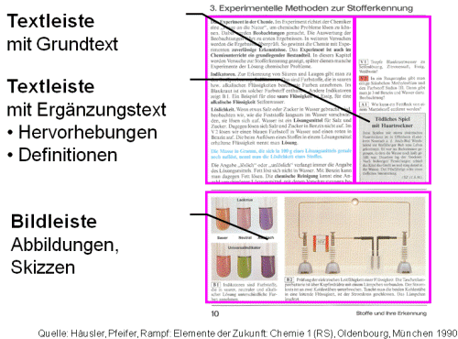
Abb. 2.1: Typische Buchseite
- SUJEW unterscheidet Texte von außertextlichen Komponenten. Zu den Texten zählt der Grundtext, der als Basisinformation dient, und Ergänzungstext. Letzterer ist meistens optisch abgesetzt und liefert Ausblicke, Lesestellen, Zusatzinformationen. Zu den außertextlichen Komponenten zählt er den "Apparat zur Organisation der Aneignung" (Fragen, Aufgaben, Experimentieranleitungen, Denkanregungen), den "Orientierungsapparat" (Inhaltsverzeichnis, Signalsymbole, Überschriften, Stichwortregister, Glossar) und das Illustrationsmaterial [nach 6]. Texte sind zu Textleisten zusammengefasst und von einer Bildleiste abgetrennt, wobei in der Bildleiste auch die anderen außertextlichen Komponenten vorkommen können. Die Anordnung der Leisten auf der Seite ist variabel, muss aber innerhalb eines Werkes konsequent angewendet werden.
- Definitionen werden durch Fett- oder Farbdruck oder farblicher Hinterlegung hervorgehoben.
- Zu Übungsaufgaben fehlen meistens Lösungswege oder zumindest aussagefähige Hinweise zur Lösung.
- Eine Zusammenfassung bedeutender Aussagen des Kapitels in Form von wenigen Sätzen oder Stichworten erleichtert es Lernenden, Wichtigstes von weniger Wichtigem zu unterscheiden.
- Sehr hilfreich ist ein Glossar von Grundbegriffen aus dem Vorjahr zu Beginn eines Folgebandes. Am Ende sollte ein Glossar mit den Begriffen aus dem vorliegenden Band nicht fehlen.
- Häufig scheitert die umfangreichere eigenständige Arbeit von Lernenden mit dem Schulbuch, etwa in der Vorbereitung einer Klausur oder Schulaufgabe, am zu knappen Stichwortverzeichnis.
Demonstration: Schulbücher verschiedener Zeiten (eventuell Folien)
Besonders der Bereich der äußeren Form ist anfällig für kontraproduktive Übertreibung. Werden mehr als drei der folgenden Beispiele für Hervorhebung gleichzeitig auf einer Buchseite angewendet, wird das Erscheinungsbild sehr unruhig, die Gliederung eher unübersichtlich:
- verschiedenfarbige Unterlegung (hellblau, rosa, hellgrün, gelb)
- mehrere Schriftfarben (blau, rot, grün neben schwarz),
- mehrere Schriftschnitte (kursiv, fett, unterstrichen, Kapitälchen)
- mehrere Schriftgrößen oder sogar Schriftarten,
- einfache, dicke, doppelte Rahmen, Randlinien,
- extensiver Gebrauch von Klammern (rund, eckig, spitz, geschweift).
Im Zeitalter elektronischer Lesegeräte wäre eigentlich auch mit Schulbüchern als eBooks zu rechnen. Deutsche Verlage tun sich noch immer schwer mit der Festlegung akzeptabler rechtlicher Rahmenbedingungen. Im englischsprachigen Raum entsteht seit einigen Jahren ein Angebot an OERs (open educational resources). [11] [12] Deutsche Projekte sind im Entstehen.

Das sollte bleiben:
Schulbücher sind Lernmittel und in Bayern kostenfrei.
Man unterscheidet Minimum- und Maximum-Schulbuch sowie Mischformen.
Die Qualitätskriterien werden in allen Bundesländern durch das jeweilige Ministerium für Unterricht auf Einhaltung im Rahmen eines Zulassungsverfahrens geprüft.
Dennoch entsprechen viele Schulbücher bezüglich Sprache und Bildgestaltung nicht grundlegenden Kriterien für Verständlichkeit und werden intuitiv von vielen Lehrenden nicht benutzt.

Zur eigenen Kontrolle:
- I: Nennen Sie jeweils drei Vorteile und drei problematische Punkte, welche der Einsatz des Unterrichtsmediums Schulbuch mit sich bringt.
- II: Nennen Sie drei unterschiedliche Möglichkeiten, das Schulbuch in Unterrichtseinheiten einzubetten und finden Sie jeweils ein Beispiel dafür.
- III: In den beiden untenstehenden Abbildungen wird jeweils das Thema Elektronegativität von einem aktuellen Schulbuch aufgegriffen. Beurteilen Sie zunächst die beiden Buchseiten isoliert voneinander und stellen Sie diese im Anschluss kritisch gegenüber.
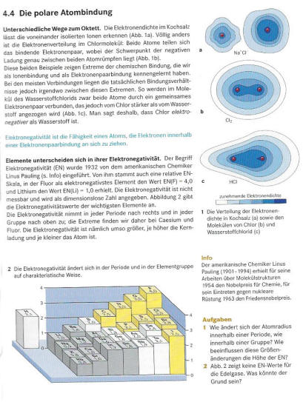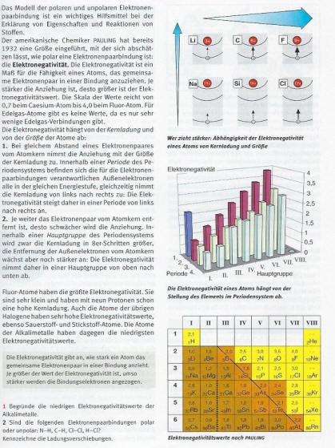
Hinweise zur Lösung.

Lehr- und Lernprogramme
Denken Sie hierbei nicht gleich an den (historischen) Programmierten Unterricht. Die Programme nach skinnerschem oder crowderschem Muster wirkten, ob auf Papier, ob als Computerprogramm, so anregend wie ein Telefonbuch. Es war ein Experiment und es liegt in der Natur von Experimenten, dass nicht alle erfolgreich sind. Dennoch sind wirklich hilfreiche Lernprogramme für das Fach Chemie heute nicht auf dem Markt.

Einordnung
- Der Informationsgehalt stammt von (einem) Autor(en).
- Die Didaktische Intentionen des Autors kann sich von der des Lehrenden stark unterscheiden.
- Informationsträger sind unterschiedliche lokale (z.B. DVD) oder entfernte Datenträger (z.B. Cloud).
- Als Gerät ist mindestens ein Computer mit den entsprechenden Lesegeräten erforderlich. Bei Onlinenutzung ist die gesamte Hardware dazu zu zählen, die für den Netzbetrieb notwendig ist: Switches, Router, Hub, Server...
Selbstlernbereich

Beschreibung
Lehr- und Lernprogramme sind als Programmgattung viel eher als eigenständige Medien zu behandeln als „der Computer“.
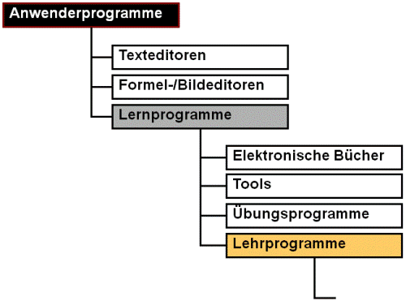
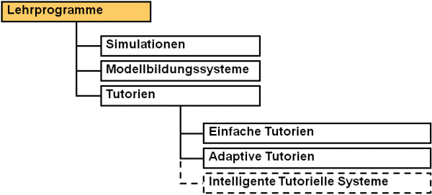
Abb. 3.1: Typisierung von Anwender-Software (in Anlehnung an Kleinschroth, in [13])
Dabei nimmt die Komplexität von oben nach unten zu:
- Elektronische Bücher sind nichts anderes als der Inhalt des herkömmlichen Buches auf einem anderen Informationsträger, wobei den hohen Gerätekosten und den Bedienproblemen von einsteigenden Lernenden nur die Vorteile beim Blättern gegenüberstehen. Im Zusammenhang mit Lexika ist das durchaus ausreichend. Beispiele: CD-Römpp (Chemie-Lexikon, UBT mit Campuslizenz), elektronische Varianten des PSE (z.B. Webelements). In allen anderen Fällen sollte man sich stets vergegenwärtigen, dass über solch einfache elektronische Buchformen nur der Einstieg in das Computerzeitalter in Form des Programmierten Unterrichts geschah. Der Begriff "Lernprogramm" stammt aus dieser Zeit und ist gelegentlich mit dem Negativ-Image des Programmierten Unterrichts behaftet. Letzterer war aber der lerntheoretische Stand der 1940er und der technische Stand der 1960er Jahre. Der englische Begriff "electronic book (e-book)" bedeutet heute allerdings etwas Neues: einfache Lesegeräte mit großformatigem Schirm und Speicherkapazität für ganze Bibliotheken, wobei die Buchinhalte (auch an Schulbücher ist gedacht) aus dem Netz (natürlich nach Entrichtung der nötigen Gebühren) hineingeladen werden. Zurzeit ist die Akzeptanz eher gering.
- Tools sind Programme, die dem Nutzer (komplizierte) Berechnungen abnehmen, dem Lernen aber nur indirekt dienen, indem allein Aufgaben mit verschiedenen Variablen berechnet werden. Bei der Frage, wie die Ausgangswerte das Ergebnis beeinflussen, wird der Nutzer nicht unterstützt. Beispiele: MolGen berechnet Strukturisomere zu einer gegebenen Molekülformel, SPARTAN unterschiedliche Modellansichten zu Molekülen, ChemSketch ermöglicht das Erstellen von 3D-Formelansichten, andere von Orbitalfunktionen. Eingeschränkt können auch Hilfsdateien als Tools eingeordnet werden (Versuchsskizzen.pptx und Versuchsskizzen.odp).
- Übungsprogramme ("learnware", "drill-and-practice") geben bereits einfache Rückmeldungen der Art "falsch" und "richtig" und liefern eine Serie von Übungen. Die Inhalte beschränken sich für den Chemieunterricht auf mathematisch orientierte Inhalte. Einsatz finden sie im Anschluss an eine Lehreinheit in der Festigungsphase. Mehrere Lehrpersonen fertigen solche Programme und stellen sie u.U. Kollegen zur Verfügung. Eine Sammlung findet sich auf chemie-lernprogramme.de oder chemieseiten.de. Besonders zu empfehlen: Applets und Simulationen unter PhET.
- Erst die Lehrprogramme ("teachware") zeigen mehrere Elemente von Unterricht (relativ klar definierte Zielgruppe, Verwendung spezifischer Methoden, Methodenwechsel, Lern- und Festigungsphasen, Ergebniskontrollen, Auslöschungsphasen, Übungsaufgaben...) so dass Lernende sich mit dieser Art von Software einen klar umrissenen, noch unbekannten Inhalt allein erarbeiten können. [14]
- Simulationen, bei denen das Arbeiten mit dem Modellsystem im Computer Aussagen über das wahrscheinliche Verhalten des echten Systems zulassen, waren in der Chemie selten und sind mittlerweile ersatzlos veraltet (Abgaskatalysator, Blockcopolymerisation oder Ammoniaksynthese des FCI). Siehe auch Link oben (PhET).
- In Modellbildungssystemen werden die Regeln, die einem System oder einer Simulation zugrunde liegen, erst erarbeitet. Sie führen, wie der Name sagt, zu einer Modellvorstellung zur untersuchten Thematik. Beispiele im Fach Chemie sind nicht bekannt.
- Tutorien wiederum sind schulspezifischer: sie betreuen Lernende in umfangreicherer Weise.
- Einfache Tutorien sind streng geführte Lehrgänge durch einen Inhalt (MOLiS zum Thema Isomerie), ergänzt durch Navigationshilfen, Hintergrundinformation und interaktive Elemente.
- Adaptive Tutorien und Intelligente Tutorielle Systeme (ITS) erlauben Lernenden individuelle Lernwege und stellen sich auf Vorkenntnisse, benutzertypische Fehler und Lernfortschritt automatisch ein. Sie können im optimalen Fall den einfache-Methoden-benutzenden Lehrenden bei begrenzten Inhaltsgebieten ersetzen. Die zugrundeliegenden, anspruchsvollen Techniken sind grundsätzlich entwickelt, es fehlt an Anreizen, diese für den überschaubaren Markt des deutschen Chemieunterrichtes einzusetzen.
Ein gutes Lehrprogramm sollte den gleichen methodischen Grundsätzen folgen, die für lehrendengeführten Unterricht gelten. Die Übergänge zwischen den Kategorien sind fließend, fortgeschrittenere Programmversionen können auf komplexere Stufen aufsteigen. Lehrprogramme sind in gewisser Weise durchaus mit dem Schulbuch zu vergleichen, obwohl der Informationsträger ein anderer (DVD, Cloud) ist. Die didaktische Intention ist aber die gleiche, nämlich zu einem (i.d.R. stärker begrenzten) Thema einen abgeschlossenen Lehrgang zu bieten. In diesem Sinn handelt es sich genauso um fremd gestaltete Medien.

Einsatz
Für den Einsatz gelten zunächst die gleichen Grundsätze wie bei einem Schulbuch wurden. Zusätzlich tun sich neue Möglichkeiten auf, die ihren didaktischen Preis haben:
- Hypertext erleichtert das Blättern und das Zugreifen auf Hintergrundinformation, kann aber bei geringer Disziplin vom Lernweg ablenken.
- Das Navigieren ist zwar bequemer, erfordert aber ein Mindestmaß an Fertigkeiten zur Bedienung eines Computers, seines Betriebssystems und gegebenenfalls der Lernumgebung (doppelter Mausklick, Verschieben von "scrollbars", Bedeutung von Symbolen).
- Neue, effektive Visualisierungshilfen (Animationen, 3D-Formeln, Video-Sequenzen) sind zugänglich, wollen aber fachgerecht bedient werden (rechte Maustaste, Optionen einstellen, PlugIns installieren...).
Möglicherweise sind dies aber nur vorübergehende Schwierigkeiten, bis die heutige Grundschulgeneration die nötigen Fertigkeiten wie selbstverständlich aus dem privaten Bereich mitbringt. Gute Lehrprogramme ermöglichen lernenden-zentriertes Arbeiten mit allen Vorteilen des selbst bestimmten Lerntempos u.s.w. Anders als beim Schulbuch ist der Umfang kaum technisch beschränkt: schon eine CD-ROM fasst deutlich mehr Bilder und Text und dabei ändert sich ihre Masse nicht wesentlich. Mehr Übungen können integriert, Lösungswege beschrieben, Zusatzinformationen dazu gepackt und Auswahlhilfen für alternative Inhalte realisiert werden.
Lehrprogramme unterstützen den lernendenzentrierten Unterricht, ob im arbeitsgleichen Gruppenunterricht im Computerraum oder als eine Aufgabe im Rahmen des Stationen-Lernens eingesetzt. Die frühe Vermutung, Computer würden zu sozialer Isolation führen, hat sich in der Praxis eher ins Gegenteil verkehrt: fast jede Arbeit am Computer zeigt zwangsweise Elemente des sozialen Lernens. Sofern Lehrende die Methode verstärken, kann nach dem Prinzip "Lernen durch Lehren" LdL ein erfahrener Nutzer ("Computerexperte") den anderen Gruppenmitgliedern bei der Bedienung oder unvorhersehbaren Problemen (Rechnerabsturz, wenig logische Bedienerführung, Handhabung interaktiver Sequenzen) helfen, während ein anderer ("Fachexperte") die zugrundeliegenden fachlichen Inhalte schon beherrscht.
Die unterschiedlichen Arbeitsweisen von Jungen und Mädchen sollten nur in Ausnahmefällen zur Aufhebung der Koedukation im Chemieunterricht führen. Eine geschickte Zusammenstellung der Gruppen, zum Beispiel mehrere unterschiedliche Experten in der Gruppe, oder ein Mädchenexperte und zwei Jungen, wird zum beidseitigen Nutzen sein, so dass sich die Mädchen nicht in der Anleitung verlieren oder die Jungen planlos herumprobieren.
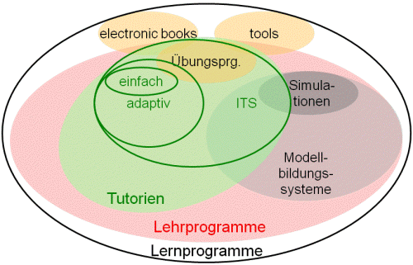
Abb. 3.2: Übersicht
In dem Maß, in dem Lernprogramme zunehmend eingesetzt werden, wird sich der anspornende Charakter, der allein auf die seltene Benutzung des Gerätes Computer zurückzuführen ist, verlieren. Die Chance, die absolute Dominanz von Lehrenden abzumildern, sollte ein Anreiz für die Didaktik sein, verstärkt gute Angebote für den Chemieunterricht zu machen.

Das sollte bleiben:
Nutzbare Lernprogramme für Chemie beschränken sich auf elektronische Bücher, Tools und Übungsprogramme.

Zur eigenen Kontrolle:
- I: Folgen Sie dem Link zum Lernprogramm: "Edelgasinator". Nennen Sie drei Möglichkeiten, dieses Lernprogramm in Ihren Unterricht zu integrieren.
- II: Folgen Sie dem Link zum Lernprogramm: "Edelgasinator". Ordnen Sie das Programm einer der Gruppen von Anwender-Software zu.
- II: Diskutieren Sie Vor- und Nachteile des Einsatzes des Programms "Edelgasinator" gegenüber der "Kreidechemie".
- III: Diskutieren Sie anhand eines Lehrplanes (Jgst. 8 bis 10), welche Themengebiete sich besonders für eine Umsetzung in einem Lernprogramm eignen würden und welche eher nicht.
Hinweise zur Lösung.

Interaktive Elemente

In den letzten Jahren sind verschiedene elektronische Umfragesysteme auf dem Markt erschienen.
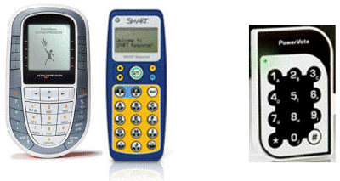
Abb. 4.1: Elektronische Umfragesysteme mit Text- und/oder Zifferneingabe
Sie bestehen aus einem Eingabegerät mit Zahlen- und manchmal Texttastatur, das über eine Funkfrequenz mit einem USB-Empfänger kommuniziert. Eine Software wertet die Signale aus und erlaubt eine Reihe von Darstellungsformen, teilweise integriert in Office-Programme wie PowerPoint. Häufig sind die Programme mit der Software von interaktiven Tafeln gekoppelt und werden damit ausgewertet.
Jedes Bedienteil kann so codiert werden, dass eine Individualisierung der Antworten möglich ist. Aber auch anonyme Umfragen können durchgeführt werden. So sind sehr schnelle Rückmeldungen möglich.
Die Qualität der Antworten kann liegen zwischen
- Ja/Nein-Antworten über
- multiple choice bis hin zu
- Texteingaben z.B. Fachbegriffe, die über einen Zahlenblock abgegeben werden können.
Die erwartete Art der Antworten wird auf den Geräten der Benutzer angezeigt. Einfache Leistungsmessungen kognitiver Art oder in Form von multiple choice sind problemlos realisierbar. Aus der Praxis wird als Vorteil angegeben, dass man sehr schüchterne Lernende leicht zur Mitarbeit bewegen könne.

Übung
Erstellen einer Umfrage mit Hilfe von Promethean ActivExpression:
A. Vorbereitung der Geräte und der Seiten am Computer durch die Lehrperson:
- Computer hochfahren, ActivHub an USB-Port anschließen.
- Software ActivInspire starten.
- Menüpunkt anwählen: Einfügen, Fragen. Bsp.: Tippen Sie "Sind Sie weiblich?", wählen Sie Typ "Ja/Nein". Es erscheint ein Optionen-Fenster (OF) rechts. Der Fragentyp wird übernommen. Erst jetzt können Frageneigenschaften weiter unten eingestellt werden.
- Eigenschaft "Frageneigenschaften" aufklappen: "Antwort 'weiß nicht' zulassen" anhaken.
- Unter Flipchart-Seiteneigenschaften "Seiteninhalt durch neues Design ersetzen" anhaken, z.B. Option 125 wählen, mit "Fertig" abschließen. Das Ergebnis können Sie auf der vorher leeren Folie betrachten.
- Einfügen, Seite, leere Seite nach aktueller.
- Menüpunkt anwählen Einfügen, Fragen.
- 2. Frage eingeben. Bsp.: Tippen Sie "Haben Sie Lust auf Didaktik der Chemie?", wählen Sie Typ "Multiple-Choice". Es erscheinen im Optionen-Fenster zunächst 6 Optionsfelder. Nutzen Sie hier 4 Optionen, z.B.
A "Sehr" (glaube ich persönlich nicht),
B "manchmal", hier "richtige Antwort" abhaken,
C "Kaffee trinken ist effektiver",
D "Würde PC vorziehen", auch diese als "richtige Antwort" abhaken.
Die beiden nicht genutzten Optionen durch Klicken auf das rote Kreuz löschen. Anzahl der erforderlichen Antworten: "2" eingeben. Feld Frageneigenschaften ggf. zuklappen.
- Unter Flipchart-Seiteneigenschaften "Seiteninhalt durch neues Design ersetzen" anhaken, z.B. Option 062 wählen (scrollen), mit "Fertig" abschließen. Das Ergebnis können Sie auf der vorher leeren Folie betrachten.
- Einfügen, Seite, leere Seite nach aktueller.
- Einfügen, Fragen.
- 3. Frage eingeben. Bsp.: Tippen Sie "Was würden Sie jetzt am liebsten tun?" und wählen Sie Typ "Text".
- Unter Flipchart-Seiteneigenschaften "Seiteninhalt durch neues Design ersetzen" anhaken, z.B. Option: einfacher Text wählen, mit "Fertig" abschließen. Das Ergebnis können Sie auf der vorher leeren Folie betrachten.
- Speichern Sie die Flipchart-Datei unter "test_ue". Die Extension "flipchart" nicht überschreiben. Datei, Speichern.
B. Aktivierung und Registrierung der Clicker durch die Lehrperson:
- Aktivierung der Clicker: Symbol ExpressPoll anklicken, über Symbol Aktionen ("Zahnrad" unten) Geräteregistrierung wählen, ActivExpression und Registrieren anklicken. Ggf. vorherige Registrierungen löschen.
- Geben Sie die Anzahl der zu registrierenden Geräte ein und lassen Sie die einzelnen Teilnehmer ihre Geräte nach der erscheinenden Anleitung registrieren.
C. Aktivierung und Registrierung der Geräte durch die Teilnehmer:
- Die Teilnehmer schalten ein, wählen die Taste Menu/Sym, die Option Register und geben über die seitlich der Anzeige liegenden 8 Tasten den auf dem Computer (Projektion) orange angezeigten PIN-Code ein.
- Stellen Sie an den Geräten ggf. die Sprache "Deutsch" ein: "MenuSym" - "Setup" - "Language" - "Deutsch". Menu/Sym beendet das Menü.
- Falls gewünscht, wählt der Kursleiter am Computer die Option Umbenennen. Nun können die Teilnehmer an ihren Clickern einen beliebigen (ihren?) Namen eingeben.
- Der Kursleiter drückt am Computer Fertig und klickt nochmals den Menüpunkt ExpressPoll an. Daraufhin wird der Button Flipchart-Abstimmung starten grün.
D. Umfrage durchführen:
- Wählen Sie im Seitenbrowser (Vorsicht: verschwindet am linken Bildschirmrand) die erste Folie/Frage an (klicken).
- Starten Sie die Umfrage durch Anklicken von Flipchart-Abstimmung starten.
- Frage 1: Die Teilnehmer erhalten die Wahlmöglichkeit "Ja", "Nein" und "Weiß nicht" angezeigt. Nachdem alle abgestimmt haben, wird das Ergebnis sofort angezeigt.
- Wählen Sie die zweite Folie/Frage im Seitenbrowser an (klicken).
- Frage 2: Die Teilnehmer erhalten 4 Antwortmöglichkeiten, von denen sie mindestens 2 auswählen sollen, dann senden.
- Wählen Sie die dritte Folie/Frage im Seitenbrowser an (klicken).
- Frage 3: Die Teilnehmer erhalten ein Textfeld, in das man wie mit der (alten!) Handy-Tastatur ganze Sätze eingeben kann. Wenn fertig: senden.
- Ergebnisse werden automatisch mit den Folien gespeichert. Wieder abrufen: laden Sie die gewünschte notebook-Datei, wählen Sie im Aktionsfenster über das Symbol den Abstimmungsbrowser und klappen Sie den Ergebnisbrowser auf. Dort findet sich ein Ergebnisprotokoll. Dieses könnte per Mausklick in ein Excel-File gespeichert werden.
- Über Einstellungen kann das Konvertierungssymbol in Excel in die Symbolleiste geholt werden.
- In Excel finden sich mehrere Blätter mit unterschiedlichen Auswertungsformen.

Statische und bewegte Bilder
Bilder sind eindeutig die bedeutendsten Visualisierungsmaßnahmen für abstrakte Inhalte. Heutzutage lassen sie sich auch äußerst einfach im Unterricht einsetzen. Sie für Unterrichtszwecke aus dem Web zu "leihen" führt allerdings nicht nur zu Urheberrechtsproblemen. Lesen Sie weiter ;)
Selbstlernbereich

Statische Bilder

Beschreibung
Statische Bilder digital eingesetzt erlauben Lehrenden vielfältige Bearbeitungsmöglichkeiten: Ausschnitte individuell und für den Zweck anfertigen, nicht benötigte Bereiche wegschneiden, durch Einblenden anderer Bilder Assoziationen hervorrufen.... Bilder direkt aus Digitalkameras oder aus Datenbanken des WWW und digitalisierte Bilder aus Scannern lassen sich über Computer-Datenprojektor-Kombinationen zeigen. Präsentationssoftware leistet bei der flexiblen Einbindung ein und desselben Bildes in unterschiedliche Serien gute Dienste und ermöglicht animierte Beschriftungen oder Hervorhebungen durch Kästen oder Pfeile.

Einsatz
Statische Bilder sind recht methodenneutral: Lehrende können nach Belieben ein einzelnes Bild in eine frontale Situation einbauen (vergleiche Tafel), oder einen Arbeitsauftrag anhand einer durchlaufenden Serie durch Lernende selbständig abarbeiten lassen.
Das Dia ist aus dem aktuellen Unterricht zugunsten elektronischer Präsentationen verschwunden. Datenprojektoren mit Videokamera an einem beweglichen Arm vereinigen die Vorteile der Tageslicht- mit der der Auflicht-Projektion und beschränken keineswegs die Objektdicke.

Bewegte Bilder

Beschreibung
Die zu dieser Kategorie zählenden Medien werden in der Regel als Film oder Video bezeichnet.
- Der Informationsgehalt stammt von (einem) Autor(en).
- Die Didaktische Intentionen des Autors kann sich von der des Lehrenden stark unterscheiden.
- Informationsträger sind heutzutage lokale digitale Speicherformen (z.B. DVD, USB-Stick) und entfernten Datenträgern (z.B. streaming video server im WWW, cloud).
- Als Gerät wird ein Player oder ein Computer mit entsprechenden Laufwerken (ggf. zusätzlich ein Datenprojektor) benötigt.
Besonders bei dieser Mediengruppe zeigt sich, wie sehr die Bezeichnung die mögliche Rolle verschleiern kann. Der Inhalt "Erdölförderung" bleibt stets der gleiche, ob er nun auf dem Träger Polyacetat in 8mm Breite (Filmstreifen), in Polycarbonat (DVD) oder auf einem Chip (USB-Stick, SSD-Laufwerk), ob das geeignete Abspielgerät in ein Computersystem integriert ist (Multiplayer-Laufwerk) oder nicht (DVD-Player, USB-Stick). Allen gemeinsam ist, dass sie bewegte Bilder in Farbe mit Ton bieten, was sie zu Medien hoher Informationsdichte macht. Aus diesem Grund soll im Folgenden die Bezeichnung Film im Sinn von bewegten Bildern verwendet werden, unabhängig vom aktuellen Träger.
Immer noch verbreitete Technik ist DVD, Digital Versatile Disc. Dabei handelt es sich um Geräte und Standards, die von vornherein für multimediale Technik konzipiert wurden. Informationsträger ist dabei eine zweischichtige, theoretisch bis zu vierseitige CD mit einer Kapazität von bis zu 17 GByte (26x CD-ROM) und 10facher Zugriffsgeschwindigkeit. Von den vielen angedachten Varianten hat sich nur die DVD-5 (einseitig-einschichtig), ca. 4GB durchgesetzt. Das Speicherformat erlaubt nicht nur Bild- und Tonkanal, sondern bis zu 32 Zusatzkanäle, auf denen sich z.B. ein Dialog mit dem Nutzer realisieren lässt. Mehrfach beschreibbare Träger sind ebenfalls im Handel. Leider konnten sich die Hersteller nicht auf einen Standard einigen, so dass immer noch zwei Techniken vorkommen: weltweit am verbreitetsten ist DVD-R (lies: DeVauDe minus Err), in Europa ist aber auch das System DVD+R gängig.

Quellen
Grundsätzlich sind Medien für den schulischen Einsatz zulassungspflichtig. Die Listen dazu werden von den zuständigen Kultusministerien erstellt. Bei Landes-, Kreis- und Stadtbildstellen kann man davon ausgehen, dass alle ausleihbaren Medien auch für die empfohlene Altersstufe zugelassen sind. Den Medien sind Begleitkarten beigefügt, die
- Medienart, Spielzeit
- eine Zusammenfassung des Inhaltes und
- Empfehlungen für den Einsatz enthalten.
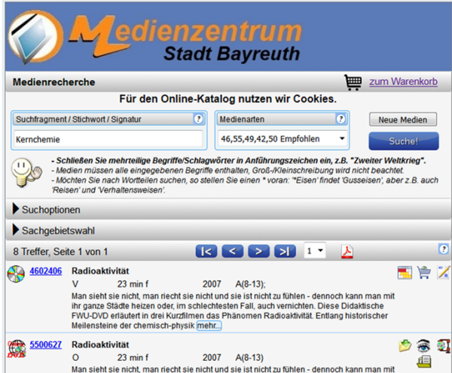
Abb. 5.1: Ansicht der Suchfunktion aus einem Medienzentrum mit Ergebnissen.
Manche Medien muss man wie vor Urzeiten reservieren und im Medienzentrum abholen bzw. wieder hinbringen, für manche (siehe Abb. 5.1, Symbole rechts unten) kann man eine Vorschau starten und sie (komprimiert) online herunterladen.
Bayern hat seit 2017 das Internet-Portal mebis zur Nutzung durch Schulen freigegeben. Es enthält u.a. eine Mediathek, aus der "urheber- und lizenzrechtlich gesichert" mehrere 1000 Filmsequenzen an Bildungsmedien geladen werden können. An einen Zugang durch Lehrerbildungseinrichtungen der Universitäten ist nicht gedacht worden.

Einsatz
Bewegte Bilder eignen sich für alle didaktischen Orte. Man muss sich als Lehrender aber dessen bewusst sein, dass dann das Medium weitgehend die Methode bestimmt, außer man verwendet gezielt Ausschnitte. Besondere Leistungen entwickelt der Film durch die verwendeten spezifischen Techniken:
- Zeitlupe (verlangsamte Explosionen),
- Zeitraffer (stark beschleunigte Korrosionsvorgänge),
- Trickaufnahmen (Vorstellung vom Ablauf des SN1-Mechanismus).
Ansonsten dient er häufig als Ersatz für die Wirklichkeit:
- Betriebsbesichtigungen sind nicht immer möglich (Halbleiterproduktion, Diamantenförderung).
- Historische Begebenheiten sind prinzipiell nicht wiederholbar (Atombombenexplosion über Hiroshima, Ausbringen von DDT mit der Hand).
- Sehr teure oder gefährliche Experimente verbieten sich im Unterricht (Auflösen von Gold in Königswasser, Reaktionen mit Fluor).
- Schwierig durchzuführende Experimente (Enzymreaktionen) gelingen im Film immer.
Der Unterrichtsfilm ist, durch seine Nähe zum Spielfilm, ein sehr attraktives Medium und verleitet Lernende zur rezeptiven Haltung. Arbeitsaufträge und relativ kurzschrittiges Vorgehen stellen sicher, dass sich die Aufmerksamkeit auf das Lehrziel konzentriert. Der Aufwand wird geringer und die Einsatzmöglichkeiten vielfältiger, je moderner die Abspieltechnik ist: war das Anhalten oder Präsentieren von Ausschnitten in der Mitte eines 16mm-Films noch eine riskante Sache für das Material, so kann man bei DVD gezielt, sehr schnell und problemlos Szenen per Knopfdruck anspringen oder an beliebiger Stelle störungsfreie Zeitlupen erzeugen. Verwendet man Datenprojektoren, so entfällt meistens auch das Abdunkeln.

Rechtliches
Das Urheberrechtsgesetz (UrhG) steckt den Rahmen dessen, was im Unterricht erlaubt ist, sehr eng:
- unproblematisch sind nur Filme zu verwenden, die aus Bildstellen bzw. Medienzentren entliehen wurden. Daneben gilt das noch für Filme, die 70 Jahre und älter sind sowie für Fälle, in denen Sie eine schriftliche Einwilligung des Urheberrechtsinhabers besitzen.
- in vollem Umfang dürfen Filme, die Sie selbst aufgezeichnet oder privat ausgeliehen haben in keinem Fall gezeigt werden. Dies gilt auch für Filme aus dem WWW (z.B. YouTube), da die Juristen den Einsatz im Unterricht als "kommerziell" werten ("Lehrende verdienen ja ihr Geld damit").
- Filmausschnitte dürfen als Zitate im Umfang von bis zu 5 Minuten gezeigt werden, wobei die Quelle angegeben werden muss.
- Bearbeitungen sind ohne besondere Erlaubnis nicht möglich.
Bewegte Bilder entstehen auch bei der Projektion von Experimenten. Bei der Mikroprojektion handelt es sich um Gerätschaften, die chemische Reaktionen im Mikromaßstab und ihre Projektion mit Hilfe einer Mikroskopkamera erlauben.
Mit der Projektion entfernt man sich allerdings von der unmittelbaren Erfahrung des Experimentes.
Zunehmend flächendeckend verbreitet sind Dokumenten-Kameras. Synonym werden die Begriffe Visualizer, Visualisierer, Digital Presenter (letzteres eine unglückliche Begriffswahl, da der Begriff Presenter bereits besetzt ist mit Fernbedienung für Präsentationen) verwendet. In mittleren bis höheren Preisklassen finden Kameras mit guter Auflösung und höherer Bildfrequenz Anwendung. Die Geräte vereinen die Vorteile einer Videokamera und eines OHP.
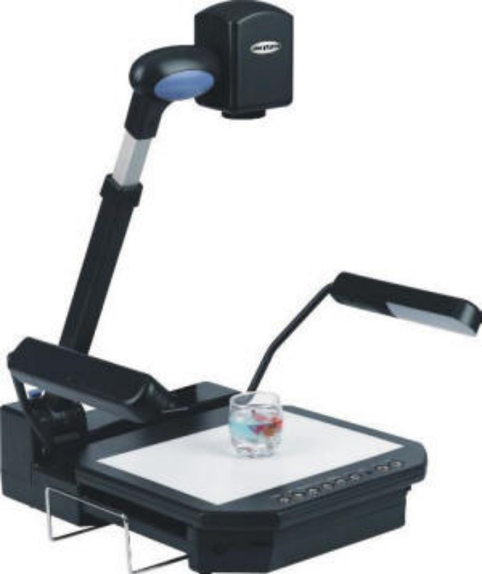
Abb. 5.2: Visualizer, Dokumenten-Kamera
Es gehört zu den größten Sorgen von Bibliotheken und Bildstellen, dass sich Speicher- und Abspieltechniken, damit die Informationsträger, zunehmend schnell ändern. Wird ein Buch aus dem 18. Jahrhundert vermutlich in 100 Jahren auch noch lesbar sein, gilt das für Bildplatten und manche CD-ROM heute schon nicht.
Das sollte bleiben:
Statische Bilder haben eine geringe Informationsdichte und sind leicht ohne Überforderung Lernender einsetzbar.
Bewegte Bilder mit Ton haben eine hohe Informationsdichte, die bei Bedarf durch besondere Maßnahmen reduziert werden kann.
Die Übernahme fremd gestalteter Bilder aus dem Web verursacht urheberrechtliche und didaktische Probleme.

Zur eigenen Kontrolle:
- I: Sie wollen mit der Synthese von Aluminiumbromid aus den Elementen die Salzbildung einführen. Sie sind sich dabei nicht sicher, ob Sie diesen Versuch experimentell oder in Videoform präsentieren wollen. Diskutieren Sie Vor- und Nachteile der Darbietungsform "Video"
- II: Ihre Schule denkt darüber nach, sämtliche Overheadprojektoren durch Visualizer zu ersetzen. Einige Kollegen stehen der Sache kritisch gegenüber. Überzeugen Sie diese Kollegen mit mindestens drei gut begründeten Argumenten.
- III: Die Halogenierung von Alkenen ist Teil des Lehrplans am Gymnasium. Betrachten Sie den DDR-Schulfilm zu Bromierung von Ethen:
https://www.youtube.com/watch?v=Hnt2zM_G8Fo
und diskutieren Sie, ob Sie diesen Film in Ihrem Unterricht einsetzen würden.
Hinweise zur Lösung.

Quellen:
- Meyer, H.: "Das Wichtigste Medium des Unterrichts ist der Körper des Lehrers", in: Unterrichtsmedien, Friedrich Jahresheft XI, 1993, 36-37.
- Watson, J. D.: Die Doppelhelix. Rowohlt, Hamburg 1969.
- Pfeifer, P. et al.: Konkrete Fachdidaktik Chemie, Aulis, Velber 2018.
- z.B. Bayern: Verordnung über die Zulassung von Lernmitteln (ZLV), §4.
- Glöckel, H.: Vom Unterricht. Klinckhardt, Bad Heilbrunn, 1996.
- Bamberger, R.; et al.: Zur Gestaltung und Verwendung von Schulbüchern. Pädagogischer Verlag, Wien 1988.
- Hermanns, R.: Über den Umgang mit dem Schulbuch im Chemieunterricht. NiU-PC Nr. 26, 1987, 249-257.
- Z.B. Bayerisches Schulfinanzierungsgesetz in der Fassung vom 7.7.1994, Art. 21.
- Kircher, E.; Girwidz, R.; Häußler, P.: Physikdidaktik. Vieweg & Sohn Verlagsgesellschaft, Braunschweig / Wiesbaden 2000.
- Schrey, W.: Bemerkungen zu den Lehrbüchern für Mathematikunterricht...
- Dobusch, L.: Digitale Lehrmittelfreiheit: Mehr als digitale Schulbücher. FU Berlin, White Paper, Mai 2012.
- http://ocw.mit.edu/index.htm, 18.12.2014
- Schanda, F.: Computer-Lernprogramme, Beltz Verlag, Weinheim und Basel, 1995.
- Kleinschroth, R.: Neues Lernen mit dem Computer, Rowohlt Taschenbuch Verlag, Reinbek, 1996.

Es folgt: Teil IV.

